МІНІСТЕРСТВО ОСВІТИ І НАУКИ УКРАЇНИ

НАЦІОНАЛЬНИЙ ТЕХНІЧНИЙ УНІВЕРСИТЕТ УКРАЇНИ  
«КИЇВСЬКИЙ ПОЛІТЕХНІЧНИЙ ІНСТИТУТ

імені ІГОРЯ СІКОРСЬКОГО»

ФАКУЛЬТЕТ ЕЛЕКТРОНІКИ



**КУРСОВА РОБОТА**

**З курсу:** « СИСТЕМИ АВТОМАТИЧНОГО КЕРУВАННЯ »

**Варіант 6**

Виконав

Студент групи ДС-31мп

*Рєзнік Олександр Сергійович*

**Київ 2023 р.**

***Завдання 9***. Дослідити абсолютну стійкість системи автоматичного регулювання (рис.84) методом Попова. Дані для розрахунків приведені в табл.14.

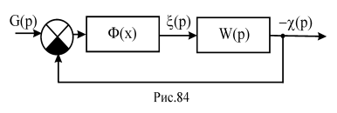

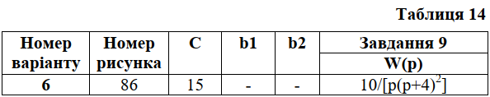

Характеристика нелінійності показана на рис.86, де С=15.



Передавальна функція



Підставляємо *jω* замість *р* і виділяємо дійсну та уявну частини



Переходимо до модифікованої частотної характеристики



В координатах UМ(ω), VМ(ω) будуємо годограф модифікованої частотної характеристики

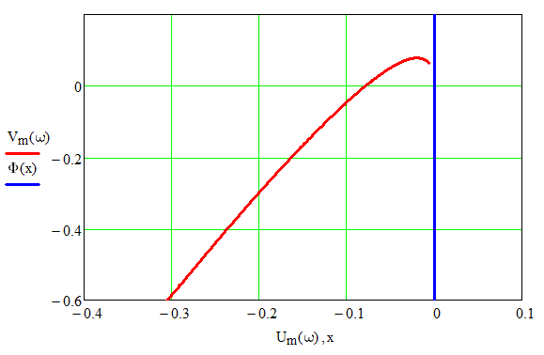

Нелінійна характеристика розташована у від’ємному секторі вісі абсцис за прямою Ф = μх , де .

На дійсну вісь координатної площини *UM(ω)*, *VM(ω)* наносимо точку . Через точку з координатами (*0; j0*) можна провести пряму таким чином, щоб вона не перетнула годограф модифікованої АФЧХ. Отже, дана нелінійна система стійка.